型号：MX-AHDH-803-NNP-WIFI-H ，2.8mm
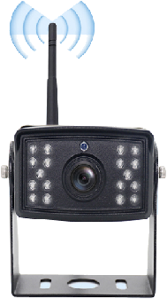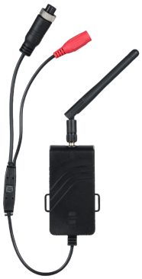

产品特点：
- 功耗低，散热容易；
- 宽视角、可调节支架、
- 提供室内、室外遮阳保护；
- 防水等级，IP66 ；
- 一体化结构，防震、防松设计；
- 适用于各类车载监控环境
- 颜色：黑色;
- 合适的航空连接器设计；

规格：
型号 | MX-AHDH-803-NNP-WIFI-H
无线摄像机
图像传感器 | 1/2.9 英寸 CMOS
图像分辨率 | 2MP
图片像素 | 1920(水平)*1080(垂直)
视频帧速率 | 1080p@25fps 或 30fps
最低照度 | 彩色：0.01Lux，黑白：0.001Lux，0Lux（红外开启）
镜片 | 2.8mm 2MP 红外板镜头（90°）
日夜 | 自动 (ICR) / 彩色 / 黑白
红外线 LED | 16颗阵列LED
红外距离 | 10-15米
宽动态 | 宽动态
无线传输 | 内置2.4GHz无线信号接收器
操作温度 | -20 ⁰ C-70 ⁰ C
电源 | 直流12V±20%
外壳 | IP66 等级黑色金属外壳
2.4G高清无线防水接收器
电源 | DC12V-24V
发射电流 | 300毫安
视频输出 | 720P (高清)
操作频率 | 2400-2483.5MHz
传输距离 | 空旷地带500米
启动时间 | 3秒
传输功率 | 12Mbps
配对 | 自动
声音 | 不
防水 | IP66
延迟时间 | 9-120毫秒
操作温度 | -20 ～ 70 ℃ RH95%以下
储存温度 | -30 ～ 80 ℃ RH95%以下
外壳 | 黑色塑料外壳
方面 | 80(长)*40(宽)*18(厚)毫米
红灯开/关 | 电源开/关
红灯闪烁 | 配对中
绿灯亮 | 连接成功
绿灯关闭 | 信号丢失

型号注释示例：
